**Вокальные упражнения**

Так как урокам музыки в общеобразовательной школе отведено мало времени (один академический час в неде-лю), хочется как можно богаче и насыщеннее его препо-дать. На уроках можно использовать любой организации-онный момент для вокальной деятельности, учитывая стремление и любовь учащихся к пению. В данном разделе подобраны вокальные упражнения, разнопланового характера, жанра и манеры исполнения, наиболее понравившиеся и запомнившиеся ребятам во время распевания на уроках музыки. Пользуясь ими на протяжении многих лет, я записала фонограммы к ним, для более удобной вокальной работы, которые прилагаю к данному пособию на компакт-диске. Если брать их за основу, то задачи к ним можно менять в зависимости от поставленной цели работы.

**Упражнение 1.** Музыкальное приветствие.

Исполняется с целью эмоционального настроя учащихся в предстоящей деятельности на уроке.

Муз.Д.Е.Огороднова

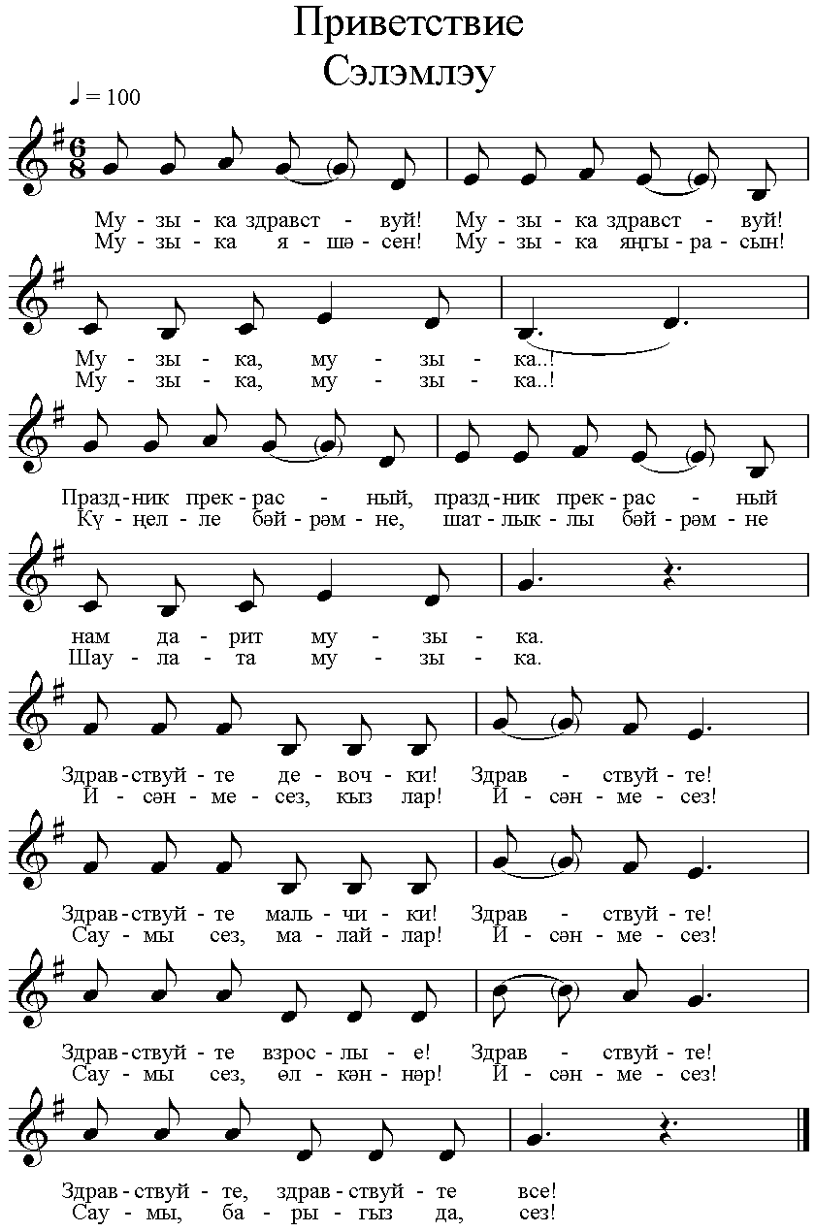

**Упражнение 2.** Музыкальное прощание.

Исполняется для придания целостности всего урока.

Муз.Д.Е.Огороднова

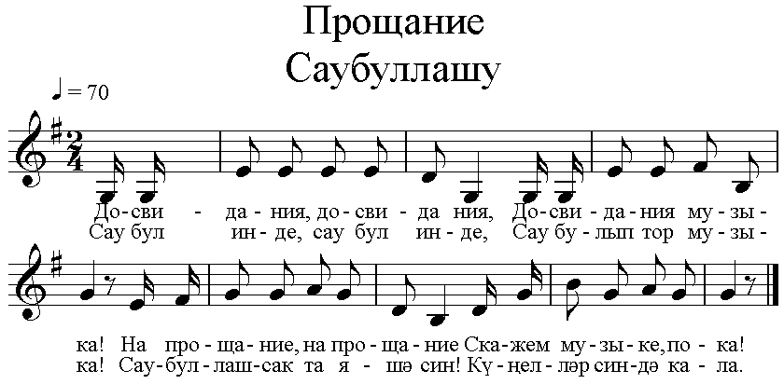

**Упражнение 3.** Физкультминутка.

Используется в качестве музыкального фрагмента для сня-тия напряжения или переключения с одного вида деятель-ности на другой. Для физкультминутки подбирается любая подвижная песня, в которой движения согласованы с текстом.

**Упражнение 4.** «Ё Ле Ви»

Общепринятые в системе относительной сольмизации руч-ные знаки, которые дают в процессе пения наглядные, зри-тельные и двигательные представления о взаимоотноше-ниях ступеней в ладу.

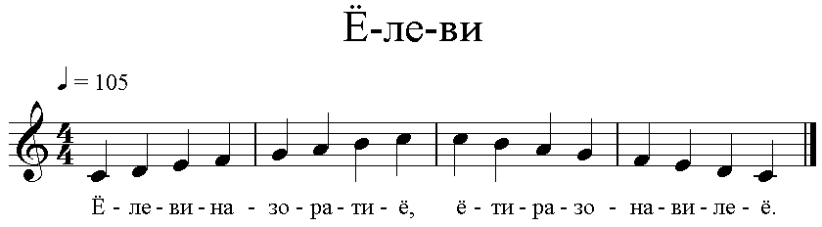

**Упражнение 5.** «Ма Мэ Ми Мо Му»

Опевание главных ступеней лада, дающее постепенное и последовательное освоение ладовых интонаций.

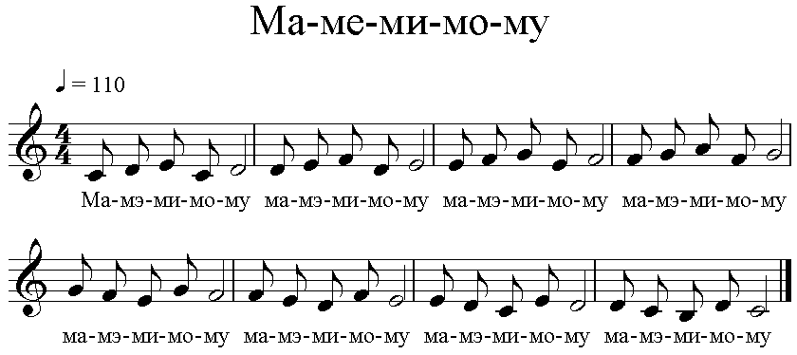

**Упражнение 6.** «Я пою песенку свою»

Пение в нисходящем порядке высокого, среднего, низкого звука в пределах квинты. Чисто интонировать мелодию, на основе мажорного трезвучия. Развивать ладотонический слух. Уметь находить самостоятельно нижний звук от верхнего, среднего и т.д.

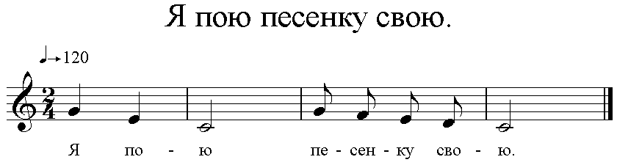

**Упражнение 7.** «Мы перебегали берега»

Чистое интонирование мелодии вверх и вниз, задавая темп от медленного к быстрому. Работа над дикцией и артику-ляцией.

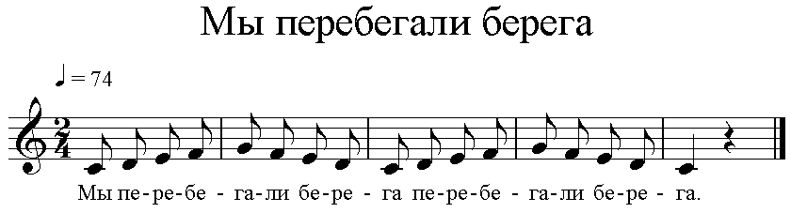

**Упражнение 8.** «По дороге Петя шёл»

Поступенное пропевание гаммы вверх и скачкообразное терционное движение мелодии вниз, формирующее умение передавать в пении тонкие динамические изменения, ис-полняя песню естественным звуком, без напряжения. Уп-ражнять в умении удерживать интонацию на высоком звуке.

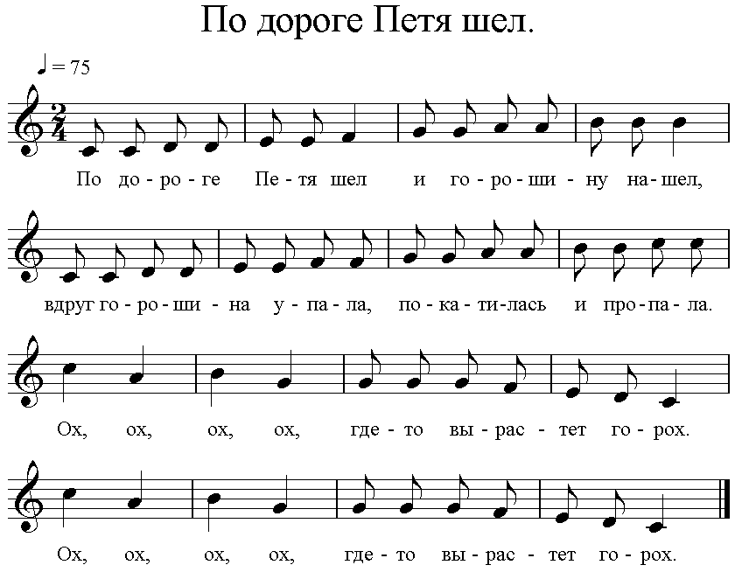

**Упражнение 9.** «Ду Ба Ду Ба»

Пение в восходящем и нисходящем порядке главных сту-пеней лада с интонационными акцентами. Закреплять на-вык звуковысотной ориентировки. Уметь петь в соответ-ствии с показом дирижерского жеста.

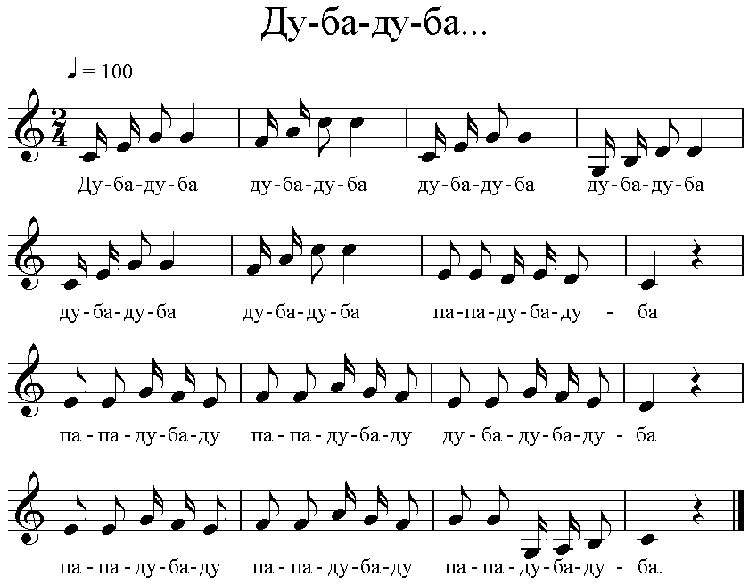

**Упражнение 10. «**Ворона»

Слышать и точно интонировать повторяющиеся звуки. Учить петь выразительно. Передавая игровой, шутливый характер песни.

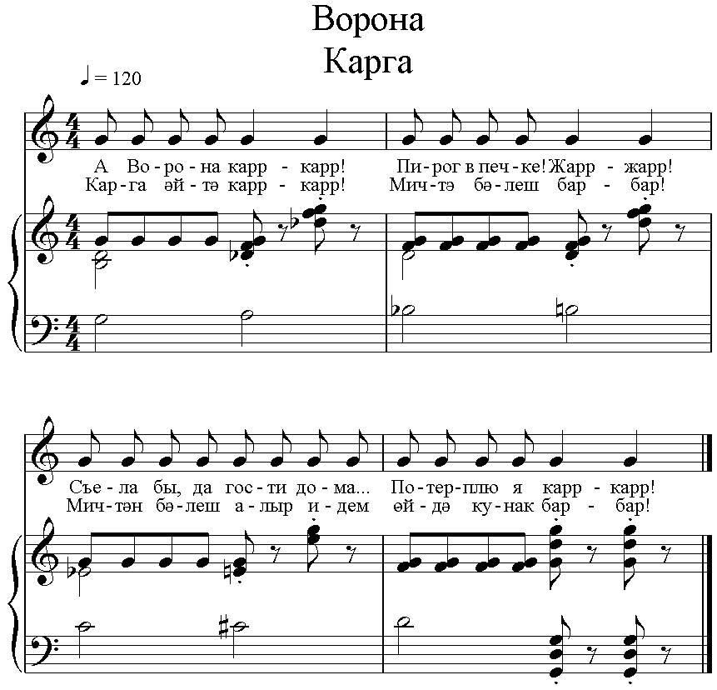

**Упражнение 11.**  «Марш»

Учить различать и самостоятельно определять направление мелодии. Слышать и точно интонировать повторяющиеся звуки в начале песни. Упражнять в чистом интонировании скачкообразного движения мелодии вниз.

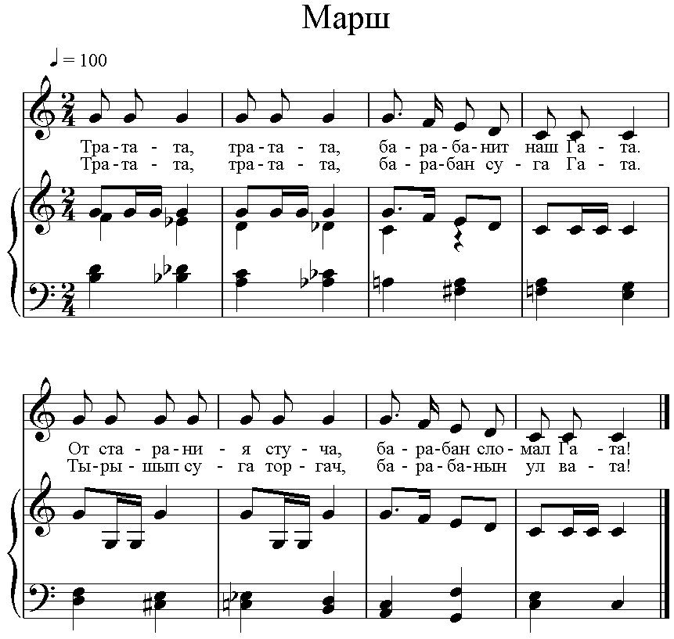

**Упражнение 12.**  «Звуки музыки»

Знакомство с нотной грамотой в игровой форме. Учить на-ходить нужную певческую интонацию, заканчивая на ус-тойчивых звуках. Развивать ладотонический слух.

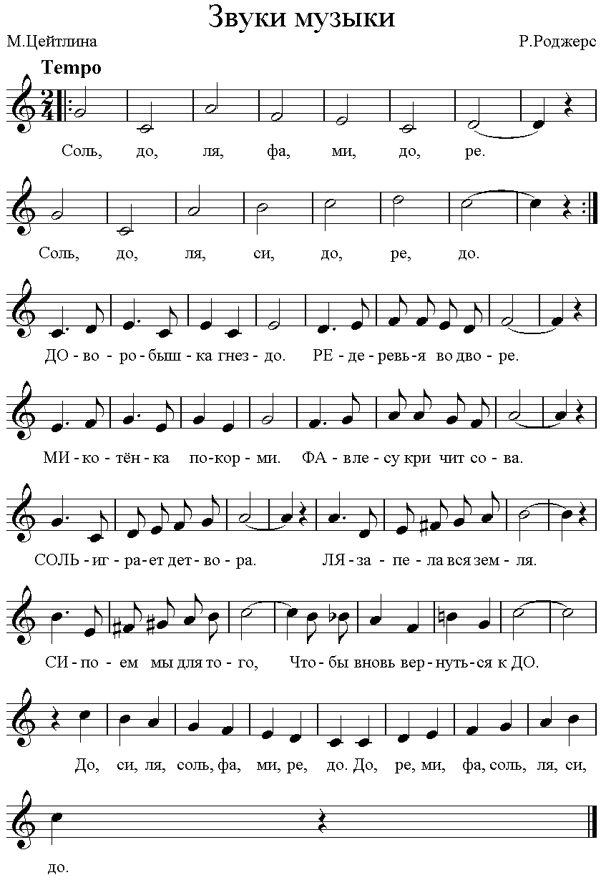

**Упражнение 13.**  «Игра в животных»

Петь выразительно, передавая игровой характер песни. Упражнять в чистом пропевании интервальных скачков (вверх и вниз), закрепляя навык звуковысотной ориенти-ровки, добиваясь осмысленного, быстрого и точного про-певания одного и того же мелодического оборота выше- ниже.

Муз. и сл. Ф. М.Минубаев

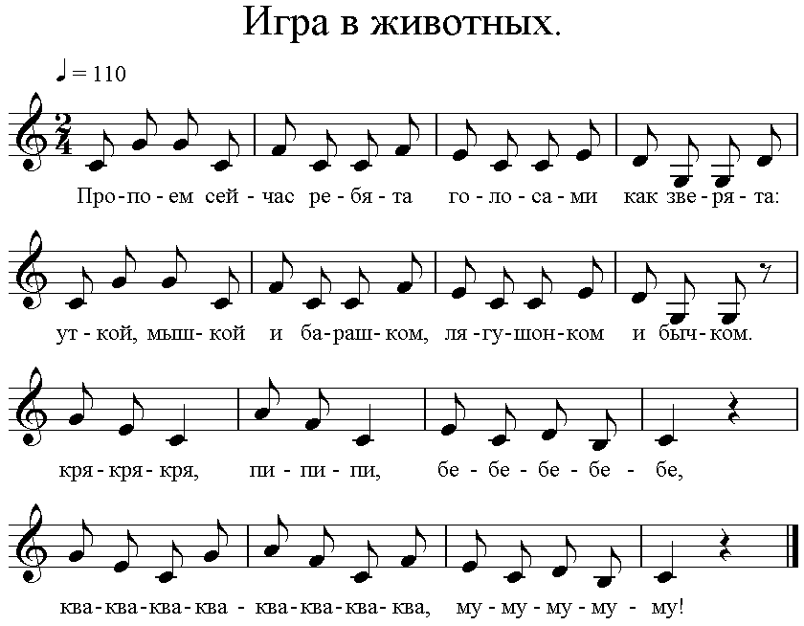

**Упражнение 14.** «Распевание гласных звуков»

Учить правильно произносить гласные «а», «о», «э», «и», «у», исполняя легко, подвижно без крика. Упражнять в рас-познавании и чистом интонировании мелодии с движением вверх по ступеням гаммы.

